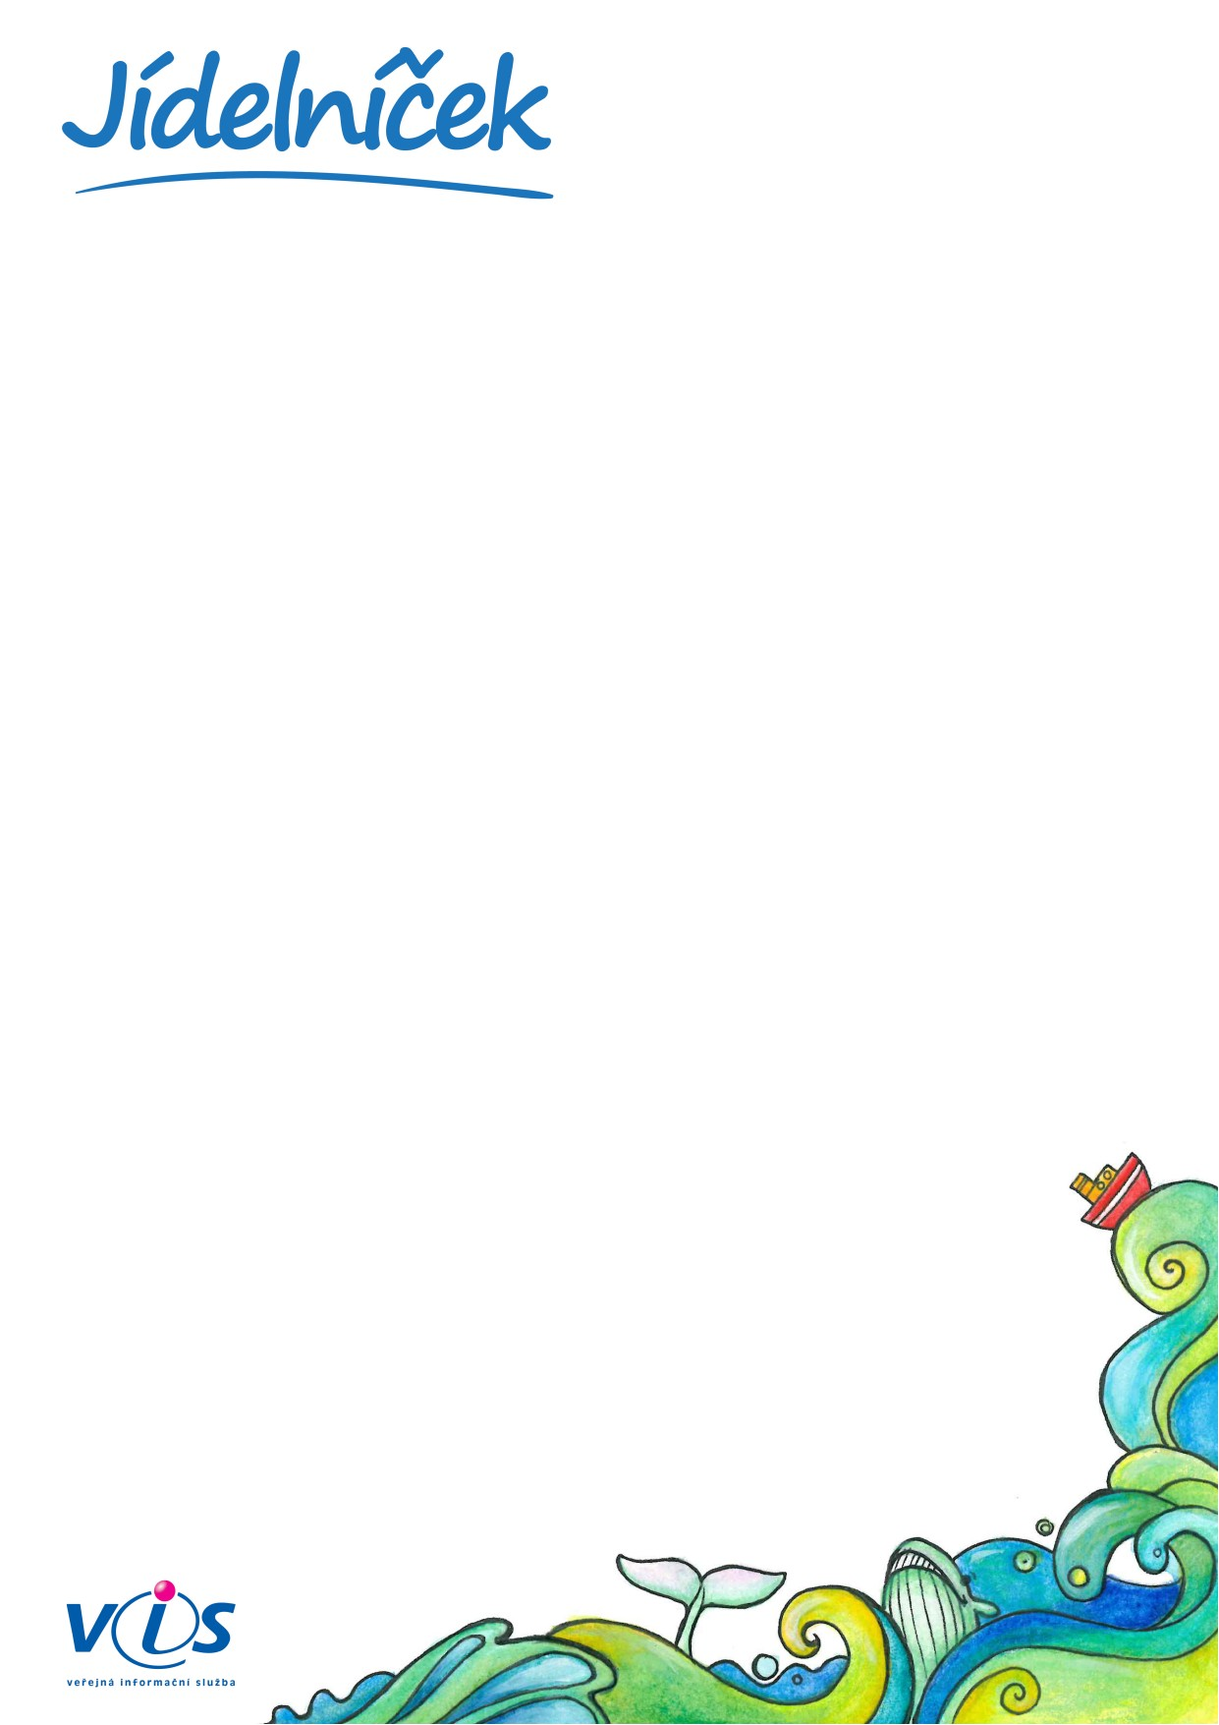

**23.05.2022**

**27.05.2022**

**od**

**do**

**Pondělí 23.5.2022**

**Chléb, pomazánka z rybiček v tomatě, žlutá paprika, bílá káva, čaj**

**Přesnídávka**

*obsahuje alergeny: 01,04,06,07*

**Hrstková**

**Polévka**

*obsahuje alergeny: 01*

**Domácí vdolečky s povidly a šlehačkou, čaj**

**Oběd**

*obsahuje alergeny: 01,03,07,12*

**Sojový rohlík, pomazánka z ajvaru, pomeranč, mléko, čaj**

**Svačina**

*obsahuje alergeny: 01,06,07,12*

**Úterý 24.5.2022**

**Chléb, pomazánka vajíčková, červená řepa, salátová okurka ochucené mléko, čaj**

**Přesnídávka**

*obsahuje alergeny: 01,07*

**Brokolicová**

**Polévka**

*obsahuje alergeny: 01*

**Africký sumeček na másle, bramborová kaše, čaj**

**Oběd**

*obsahuje alergeny: 01,04,07*

**Chléb, gervais, mandarinka, mléko, čaj**

**Svačina**

*obsahuje alergeny: 01,07*

**Středa 25.5.2022**

**Domácí lipánek, rohlík, hroznové víno, banán, čaj**

**Přesnídávka**

*obsahuje alergeny: 01,03,07*

**Hovězí s kukuřičným kus-kusem**

**Polévka**

*obsahuje alergeny: 01,09*

**Džuveč s krůtím masem a těstovinovou rýží, sterilovaná okurka, čaj**

**Oběd**

*obsahuje alergeny: 01,10,12*

**Bageta tmavá, Zlatá Haná, plátkový sýr, cherry rajče, mléko, čaj**

**Svačina**

*obsahuje alergeny: 01,06,07*

**Čtvrtek 26.5.2022**

**Chléb, pomazánka lázeňský krém, jablko, limo 0,5l (VÝLET)**

**Přesnídávka**

*obsahuje alergeny: 01,07*

**Kmínová s kapáním**

**Polévka**

*obsahuje alergeny: 01,03,09*

**Vepřové výpečky, špenát, brambor, čaj**

**Oběd**

*obsahuje alergeny: 01,07*

**Žitný chléb, pomazánka z mozarelly, paprika, mléko, čaj**

**Svačina**

*obsahuje alergeny: 01,06,07,11*

**Pátek 27.5.2022**

**Chléb, medové máslo, bluma, hruška, čokoláda , čaj**

**Přesnídávka**

*obsahuje alergeny: 01,06,07*

**Vločková se zeleninou**

**Polévka**

*obsahuje alergeny: 01,09*

**Dušená kuřecí játra na cibulce, rýže Basmati, čaj**

**Oběd**

*obsahuje alergeny: 01,12*

**Chlebíčková veka, Zlatá Haná, plátkový sýr, rajče, mléko, čaj**

**Svačina**

*obsahuje alergeny: 01,07*

Změna jídelníčku je vyhrazena. Po celý den podáváme dětem vodu s citrónem nebo limetkou a různé druhy čajů.   
Pro Vaše děti vaří paní kuchařky Monika a Martina, vedoucí ŠJ Madlenka.

01   
03   
04   
06   
07

Seznam alergenů:

Obiloviny obsahující lepek      
Vejce                           
Ryby                            
Sójové boby (sója)              
Mléko

09   
10   
11   
12

Celer                           
Hořčice                         
Sezamová semena                 
Oxid siřičitý a siřičitany